3 класс. Тесты. Визитные карточки России.
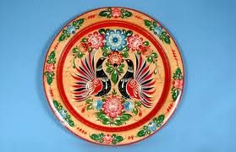
1.Назовите вид росписи:
А) Хохломская
Б) Гжельская
В) Городецкая

2.Назовите вид росписи:
А) Хохломская
Б) Гжельская
В) Городецкая
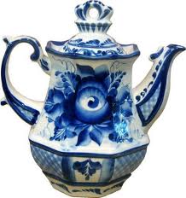
3.Назовите вид росписи:

А) Хохломская
Б) Гжельская
В) Городецкая
4.В стихотворение вместо точек вставьте подходящее словосочетание:
Жёлтый вечер, …, А) чёрный кот
И купавки, как огонь, Б) чёрный конь
Птицы смотрят из ларца- В) чёрная пантера
Чудо роспись Городца! Г) чёрный пёс
5. Элементы какой росписи здесь перечислены:
Завитки А) Городецкая
Дуги
Полосочки Б) Хохломская
Травинки
Сеточки В) Гжельская
Точки
6. Элементы какой росписи здесь изображены?
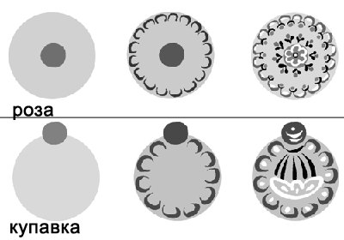
А) Городецкая
Б) Хохломская
В) Гжельская
7.По этому цветосочетанию мы узнаём гжель:
А) Зеленовато–голубое
Б) Сине–голубое
В) Зелёно-синее
Г) Золотисто-жёлтое
8. Как называется вид орнамента хохломской росписи, когда
листья и цветы нарисованы в виде золотых завитков на красном или чёрном фоне:
А) «Травка»
Б) «Ягодка»
В) «Кудрина»
9.Какой самый излюбленный узор у гжельских мастеров:
А) пион
Б) ромашка
В) роза
Г) астра
10.Завершающий этап городецкой росписи называют «оживкой», т. к. именно после неё весь рисунок словно оживает. «Оживку» делают:
А) синей и чёрной краской
Б) белой и серой краской
В) белой и чёрной краской
Г) бежевой и зелёной краской
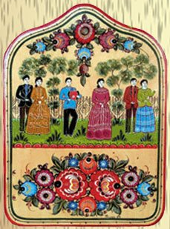

ОТВЕТЫ к тестам.
- 1 (В) Городецкая роспись
- 2 (А) Хохломская роспись
- 3 (Б) Гжельская роспись
- 4 (Б) Чёрный конь
- 5 (В) Гжельская роспись
- 6 (А) Городецкая роспись
- 7 (Б) Сине-голубое
- 8 (В) Кудрина
- 9 (В) Роза
- 10 (Б) Белой и чёрной краской

Команда «Мастера»
Девиз:
Славен испокон веков
Труд народных мастеров.
Песня: «Русские сувениры»
(В. Ефремов — Я. Голяков).
Ванька-встанька
И матрешка, ярославский петушок,
Среднерусское лукошко
И сибирский туесок.
Припев:
Чудо, чудо, чудеса!
Рукотворная краса.
Сувениры из России
Славят испокон веков
Чудо-руки золотые
Славных русских мастеров!

Команда «Мастера»
Девиз:
Славен испокон веков
Труд народных мастеров.
Песня: «Русские сувениры» (В. Ефремов — Я. Голяков).
Ванька-встанька
И матрешка, ярославский петушок,
Среднерусское лукошко
И сибирский туесок.
Припев:
Чудо, чудо, чудеса!
Рукотворная краса.
Сувениры из России
Славят испокон веков
Чудо-руки золотые
Славных русских мастеров!
команда «Мастера»
Девиз:Славен испокон веков
Труд народных мастеров.
Песня: «Русские сувениры» (В. Ефремов — Я. Голяков).
Ванька-встанька
И матрешка, ярославский петушок,
Среднерусское лукошко
И сибирский туесок.
Припев:
Чудо, чудо, чудеса!
Рукотворная краса.
Сувениры из России
Славят испокон веков
Чудо-руки золотые
Славных русских мастеров!

